KREUZFAHRTBERICHT ATS 571

„Kurs Kanaren & Madeira“

05.10.2018 – 23.10.2018

Datum | Route lt. Katalog | Ankunft | Abfahrt | tatsächliche Route | Ankunft | Abfahrt
Datum | Route lt. Katalog | lt. Katalog  (Anschreiben) | lt. Katalog  (Anschreiben) | tatsächliche Route | Ankunft | Abfahrt
05.10.2018 | Bremerhaven |  | 18:00 |  |  | 18:54
06.10.2018 | Auf See
07.10.2018 | Portsmouth / England | 08:00 | 20:00 | 458.6 | 07:30 | 19:54
08.10.2018 | Auf See
09.10.2018 | Auf See
10.10.2018 | Lissabon / Portugal | 09:00 | 18:00 | 939.5 | 07:36 | 17:48
11.10.2018 | Auf See
12.10.2018 | Agadir / Marokko | 07:00 | 20:00 | 526.5 | 06:30 | 20:18
13.10.2018 | Arrecife (Lanzarote) / Spanien | 12:00 | 19:00 | 224.8 | 10:36 | 20:12
14.10.2018 | Santa Cruz (Teneriffa) / Spanien | 07:00 | 14:00 | 153.8 | 06:42 | 23:54
14.10.2018 | Los Cristianos (Teneriffa) / Spanien | 19:00 |  | CANCELED | CANCELED | CANCELED
15.10.2018 | Los Cristianos (Teneriffa) / Spanien |  | 07:00 | CANCELED | CANCELED | CANCELED
15.10.2018 | San Sebastian (La Gomera) / Spanien | 09:00 | 20.00 | 78.8 | 08:18 | 19:48
16.10.2018 | Santa Cruz (La Palma) / Spanien | 07:00 | 14:00 | 98.2 | 06:18 | 14:06
17.10.2018 | Funchal (Madeira) / Spanien | 08:00 | 17:00 | 244.3 | 07:00 | 16:54
18.10.2018 | Auf See
19.10.2018 | Leixões (Porto) / Portugal | 11:00 | 20:00 | 652 | 10:54 | 18:30
20.10.2018 | Auf See
21.10.2018 | Cherbourg / Frankreich | 14:00 | 20:00 | 691.9 | 11:48 | 19:30
22.10.2018 | Auf See
23.10.2018 | Bremerhaven | 09:00 |  | 494.6 | 07:36

Phoenixteam

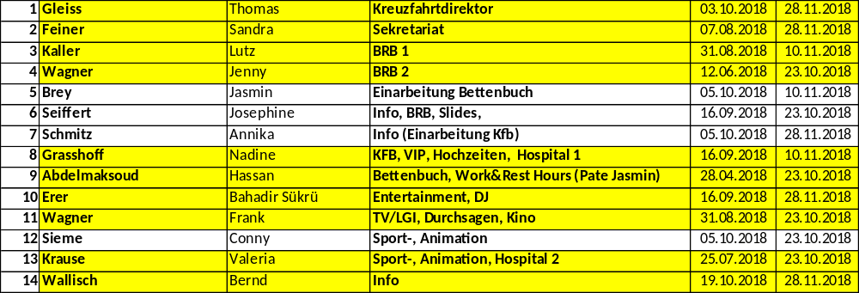

PASSAGIERE
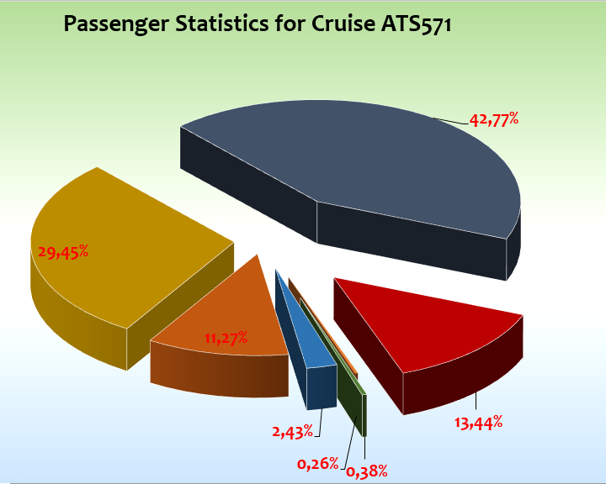

Age Between | Count |  | %age
0 to 20 years | 3 |  | 0,38
21 to 40 years | 19 |  | 2,43
41 to 60 years | 88 |  | 11,27
61 to 70 years | 230 |  | 29,45
71 to 80 years | 334 |  | 42,77
81 to 90 years | 105 |  | 13,44
91 to 100 years | 2 |  | 0,26
Figure Total | 781 |  | 100,00
Total Guests | 781
Average Age | 70,38

No Show

Einstiege

Ausstiege
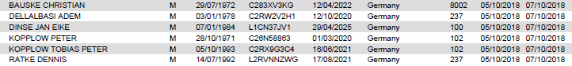

Gruppen
Rhein Kurier (20 Pax) ohne Reiseleiter – kein Cocktail

ROUTE:
Traditionelle Kanarische Insel-Tour mit Einstieg und Ausstieg in Bremerhaven, paßte somit genau für alle Gäste, die ungern fliegen. Die Überschrift „Verrückt nach Meer-Reise“ brachte viele Fans der Serie und auch die MS-Albatros-Fanclubs an Bord.

Los Cristianos (Reede) bleibt erfahrungsgemäss ein Unsicherheitsfaktor und fiel auch diese Reise aus.

Tolle Reise! MS Albatros war ausgebucht.

Bremerhaven / Deutschland

Einschiffung gewohnt gut.

Portsmouth

Perfekte Lage zwischen Stonehenge und London. Tolles Ausflugsangebot! Shuttlebus zum Stadtzentrum und Marinemuseum. Pendelbus war kostenfrei.

Lissabon / Portugal

Neues Terminal mit wunderbarem architektonischem Labyrinth bis zum Ausgang. Prinzipiell wird hier nur ein Sicherheitsschalter bei Rückkehr geöffnet. Bei geballter Rückkehr aller Ausflüge empfiehlt es sich, im Vorfeld einen zweiten dazu zu bestellen. Dieser kostet allerdings ca. 600€. Liegeplatz zentrumsnah. Gewohnte Taschendiebe in den Strassenbahnen (nicht bei den Ausflügen).

Agadir / Marokko

Orientalisches Highlight (gute Ausflüge). Der Hafen war dreckig und roch nach Fischmehl. Gäste waren froh, als sie wieder an Bord waren.

Arrecife (Lanzarote) / Spanien

Liegeplatz an der „Muelle de los Mármoles“. Shuttlebus war nötig, um nach Arrecife zu gelangen. Traumausflüge, sehr gute Gästeresonanz. Bei der Liegezeit konnten die Nord- und Südtour der Insel nicht kombiniert werden, so mußten sich die Gästen entscheiden.

Santa Cruz (Teneriffa) / Spanien

Wir lagen an dem Fährhafenterminal. Gut organisierte Ausflüge, neues Hafengebäude. Uns erreichte schon in Teneriffa die Meldung, dass in Los Cristianos ein Ausbooten aufgrund des Wetters nicht möglich sein würde. Somit verlängerten wir die Liegezeit bis 24.00 Uhr.

Los Cristianos (Teneriffa) / Spanien → CXL wegen starkem Swell

San Sebastian (La Gomera) / Spanien

Wunderbare Alternative zu hochreflektiertem, weil touristischen Teneriffa. Dies gilt ebenso für Santa Cruz de la Palma. Beide Inseln haben unseren Gästen, weil nicht so touristisch, sehr gut gefallen. Gute Ausflugsabwicklung. Liegeplatz fußläufig zum Ortszentrum.

Santa Cruz de la Palma (La Palma)

s.o. auch hier fußläufig zum Stadtzentrum. Gute Einkaufsmöglichkeiten und Ausflüge. Ein wunderschönes Ende für die Liebhaber der Kanarischen Inseln.

Funchal (Madeira) / Portugal

Wir lagen das erste Mal nicht an der Außenmole, damit fußläufig zum Stadtzentrum. Madeira bleibt ein Muss. Die Gäste waren begeistert.

Leixões (Porto) / Portugal

Auch hier lagen wir am neuen Hafenterminal mit einem Pendelbus zum Hafenausgang. Sehr schöne Strandpromenade und kleine Altstadt. Ausgangspunkt für die Ausflüge nach Porto und Umgebung.

Cherbourg / Frankreich

Liegeplatz direkt gegenüber von dem Marinemuseum, welches auch am Sonntag geöffnet war. Pendelbus zur Stadt, angenehmes Ausflugsprogramm. Ein schöner letzter Tag der Reise.

Bremerhaven / Deutschland

Ausschiffung bei Sturm und Regen.

WEITERES

Stürmische See von Madeira bis Leixoes.

Treffen mit MS-Albatros Fans und Freunde-Facebook Gruppe.

Hoteldepartment (Sea Chefs)

Es war sehr angenehm, die Leichtigkeit und Freundlichkeit des tollen Services an Bord von MS Albatros zu spüren. Hervorragende Zusammenarbeit.

Technik / Wartung

MS Albatros machte technisch und optisch einen wunderbaren Eindruck. Wir hatten wie gewohnt Wasser von der Decke (Deck 9 & Deck 6). Die Pflege des Vakuum-Toilettensystems hat sich ausgezahlt. Wir hatten so gut wie keine Probleme.

Kabinen - Beschwerden:

Siehe Bettenbuch-Report

Ausflugsprogramm - siehe Bericht vom BRB. Tolle Zusammenstellung!

Hospital
10.10. Medizinische Ausschiffung Bordpfarrer Jens Lange (BN 601413)

17.10. Medizinische Ausschiffung von Herrn Rau (BN 626325)

Unterhaltungsprogramm
- Neues Show-Ensemble mit Uraufführung „Musical Moments“. Mit 18 Tagen ein hervorragendes Künstlerteam.
- Auch alle Animationspunkte, von Bingo bis Feldenkrais, wurden mehr als gut besucht.
- Unser Bordgeistlicher Jens Lange musste aus medizinischen Gründen in Lissabon ausgeschifft werden. Mit Hilfe des Gottesdienst-Beauftragten der Stadt Berlin (Herr Detlef Warwas / BN 592300) konnten wir hier drei zusätzliche Gottesdienste noch anbieten und durchführen.

Fahrräder

Auf dieser Reise wurden 8 Räder verliehen.

Zusammenfassende Beurteilung der Kreuzfahrt

Eine rundum tolle Reise!

Thomas Gleiß

Kreuzfahrtdirektor

Bremerhaven, den 27. Oktober

CC: Kapitän Hotelmanager

Oliver Gerbig Norbert Jepsen
Barbara Zeiselmeier Benjamin Drechsel
Dr. Alois Franz Christian Adlmaier
Christian Rippel Manuela Bzdega
Georgios Zisopoulos Christoph Schädel
Jörn Hofer Klaus Gruschka
Michael van Oosterhout Harald Gropengiesser
Holger Winkler

